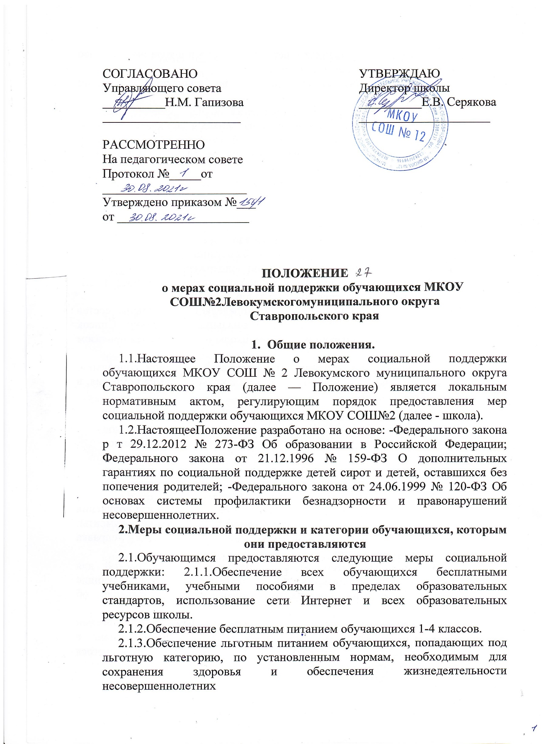2.1.4.Все категории учащихся в период обучения в школе имеют право на бесплатное медицинское обслуживание.

2.15.Обеспечение бесплатного проезда на школьном транспорте (автобус).

2.16.Организация отдыха и оздоровления обучающихся (с дневным пребыванием), обеспечение занятости обучающихся в каникулярное время. 2.1.7.Организация дополнительного образование обучающихся. 2.1.8.Организация Дистанционного обучения детей с ограниченными возможностями здоровья.

2.2.Социальная поддержка предоставляется следующим категориям обучающихся:

-дети из многодетных семей;

-дети, находящиеся под опекой;

-дети с ограниченными возможностями здоровья;

-дети, находящиеся в трудной жизненной ситуации;

2.3.Порядок предоставления социальной поддержки.

2.3.1.Право на меры социальной поддержки, предусмотренные п. 2.1. Положения, носит гарантированный характер.

2.3.2.Администрация школы ежегодно определяет персональный состав обучающихся, получающих адресную социальную поддержку. Список согласовывается с Управляющим советом школы и утверждается приказом директора школы

2.4.Для определения контингента получателей адресной социальной поддержки на основании приказа директора школы создается комиссия, в состав которой входят:

-социальный педагог;

-председатель Управляющего совета;

-председатель общешкольного родительского комитета;

-председатель совета старшеклассников;

К работе в комиссии привлекаются:

-классные руководители классов;

- председатели родительских комитетов классов.

2.4.1.Претенденты категории дети из многодетных семей для получения социальной поддержки предоставляют в комиссию следующие документы: -заявление родителя обучающегося (законного представителя); -справка многодетной матери (отца).

2.4.2.Претенденты категории дети, находящиеся под опекой для получения социальной поддержки предоставляют в комиссию следующие документы: -заявление опекуна обучающегося; -постановление об установлении опеки.

2.4.3.Претендентыкатегории дети с ограниченными возможностями здоровья для получения мер социальной поддержки предоставляют в комиссию следующие документы: -заявление родителя обучающегося (законного представителя);

-заключение ПМПК.

2.4.4. Претенденты категории дети, находящиеся в трудной жизненной ситуации для получения мер социальной поддержки предоставляют в комиссию следующие документы: -заявление родителя обучающихся (законного представителя); -документы, подтверждающие нахождение обучающегося в трудной жизненной ситуации; -справка из органов социальной защиты населения.

2.5. Акт обследования семьи составляется на основании проверки условий жизни обучающегося, претендующего на получение меры социальной поддержки. Обследование осуществляется уполномоченными членами комиссии, которые оценивают жилищно-бытовые условия, личностные качества членов семьи обучающегося, их социальное положение. 2.5.1.Результаты обследования указываются в акте обследования семьи обучающегося, претендующего на получение меры социальной поддержки. 2.5.2.Акт обследования оформляется в течение 3 дней со дня проведения обследования, подписывается проводившими проверку уполномоченными членами комиссии и утверждается председателем комиссии.

2.5.3. Документ оформляется в день обследования семьи в присутствии членов данной семьи обучающегося, претендующего на получения меры социальной поддержки их ранится в школе.

2.6.В случаях, когда представление заявления родителем (законным представителем) обучающегося носит затруднительный характер (болезнь, отсутствие и т.п.) предоставление социальной поддержки может осуществляться на основании ходатайства классного руководителя, директора школы, Управляющего совета школы, совета обучающихся. 2.7.Комиссия, с учетом содержания заявления и предоставленных документов принимает одно из следующих решений: - предоставить социальную поддержку обучающемуся; -отказать в предоставлении социальной поддержки обучающемуся (указанное решение может быть принято в случаях предоставления недостоверных сведений, При отсутствии необходимых документов).

2.7.1.Решение комиссии заносится в протокол заседания и заверяется подписью председателя. Заявитель в обязательном порядке информируется о принятом решении.

2.7.2.Директор школы после утверждения протокола заседания комиссии издает приказ в отношении обучающихся, по отношению к которым принято решение

2.8.Директоршколы:

2.8.1 Приказом назначает лицо, ответственное за организацию получения социальной поддержки обучающимися.

2.8.2. Ежегодно представляет отчет Управляющему совету школы об оказании социальной поддержки обучающимся.

2.9. Администрация школы: - проводит организационную работу среди обучающихся и их родителей (законных представителей) по разъяснению прав на получение социальной поддержки; - оказывает содействие обучающимся в получении социальной поддержки.

2.10. В случае отсутствия в школе обучающихся, получающих льготное питание, сложившаяся экономия финансовых средств направляется на расширение контингента получателей бесплатного питания.

**3. Заключительные положения.**

3.1. Настоящее положение является локальным нормативным актом и

подлежит изменению в случае изменении в соответствующем законодательстве РФ